Разработка мероприятия
Посвящение в первоклассники
по мотивам мультсериала «Три кота»

Разработала
Конева А.С.
педагог-организатор, педагог ДО

Ход мероприятия:

Звучит музыка. На сцену выбегает Карамелька.

Карамелька. Ого! Всем привет ребятки-котятки! Меня зовут Карамелька. А вас? Ой-ой. Много-много вас. Всё правильно, ведь сегодня ваше посвящение в школьное Братство. Мы вас для этого и ждали! Кстати, вы не видели моих братиков? Есть идея! Думаю, что они опять заигрались, в прятки.
Идет искать, выталкивает Компота из-за кулис со словами «Нашла! Компот, выходи». В это же время перед сценой крадется Коржик, показывая ребятам «Тс!». Его тоже замечают:
Карамелька. Коржик! Пойдем скорее к нам!
Коржик поднимается.
Компот. В школе у нас – суматоха и шум.
Карамелька. Скоро праздник начнется!
Коржик. Что же за праздник готовится тут?
Компот. Видно почетные гости придут?
Коржик. Может, придут генералы?
Карамелька. Нет!
Коржик. Может, придут адмиралы?
Карамелька. Нет!
Компот. Может, герой, облетевший весь свет?
Карамелька. Нет! Гадать понапрасну бросьте. Смотрите, вот они – гости! Почетные, важные самые. Наши первоклассники!
Коржик. Рады приветствовать вас наш любимый 1 класс!
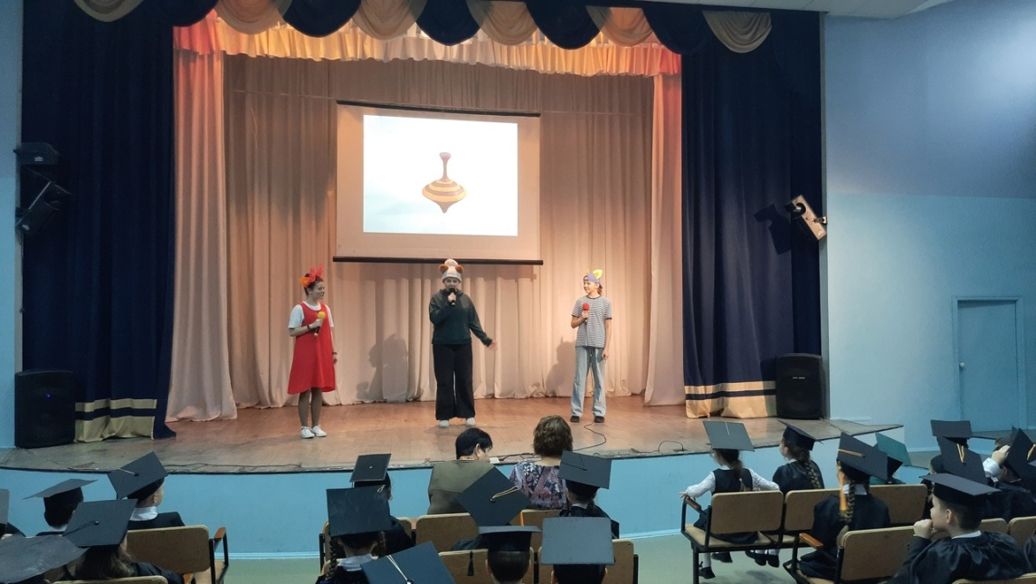
Карамелька. Дорогие первоклассники! Совсем недавно вы пришли в нашу школу, не зная её правил.
Компот. А сегодня вы уже окунулись в «море знаний», испытали первые трудности и не дрогнули, не запросились домой – вас можно назвать настоящими учениками.
Коржик. Сегодня вас посвящают в Ученическое братство! Давайте принимать поздравления!
Карамелька. Слово для поздравления предоставляется ______________________________________________________________________
Слова поздравления от администрации.

Карамелька. Давайте предоставим слово и нашим первоклассникам, ведь им так не терпится показать всем, чему они научились!
Коржик. Встречаем 1а класс громкими аплодисментами!
Визитка 1а
Компот. Какие молодцы!
Коржик. Учиться это, конечно, хорошо. Но как же игры и веселье?
Компот. В школе сложно всё успеть
Карамелька. Есть идея! Мы и поиграем, и проверим наших первоклассников! Итак, ребята, если я назову предмет, который нужно взять в школу, вы хлопаете в ладоши. Если этот предмет не нужен, вы топаете ногами. Справитесь? Будьте внимательны!
Учебники и книжки,
Игрушечная мышка,
Паровозик заводной,
Пластилин цветной,
Кисточки и краски,
Новогодние маски,
Ластик и закладки,
Степлер и тетрадки,
Расписание, дневник.
Собран в школу ученик!
Карамелька. Отлично! Молодцы!
Коржик. А сейчас нам расскажет свою историю 1б класс! Ребята, ждем вас!
Визитка 1б
Коржик. Спасибо, замечательный 1б!
Компот. Ну вот! Мне тоже хочется поиграть с такими классными ребятами, но все игры вылетели из головы!
Карамелька. У меня чудесная идея. Компот, ты ведь много знаешь!
Коржик. Точно, давай загадки отгадывать!
Компот. Это по мне! Сейчас каждому классу загадаем!
Карамелька. Мы будем по очереди загадывать каждому классу загадку, и пока класс отгадывает, остальные ведут себя тихо, договорились?
1. Я всех знаю, всех учу,
Но сама всегда молчу.
Чтоб со мною подружиться,
Надо грамоте учиться. (Книга)

2. Чёрные, кривые,
От рождения немые,
А как только встанут в ряд-
Сразу все заговорят. (Буквы)

3. То я в клетку, то в линейку,
Написать во мне сумей-ка!
Можешь и нарисовать.
Что такое я? (Тетрадь)

4. Новый дом несу в руке,
Дверцы дома на замке.
Тут жильцы бумажные,
Все ужасно важные. (Портфель.)
Компот. Молодцы, ребята! И как первоклассники всё успевают - для меня загадка.
Коржик. А для меня нет, ведь они все активные и ооочень умные
Карамелька. Встречаем следующий класс. 1в класс, вам слово!
Визитка 1в
Компот. Молодцы, ребята!
Коржик. Как я рад познакомиться с такими классными ребятами! Скажите мне, а вы любите музыку? А мультики? Я очень люблю. Давайте с вами попробуем угадать любимые песни из сказок!
Карамелька. Отличная идея!
Коржик. Сейчас будут звучать знакомые всем мелодии! Каждый класс попробует угадать из какого мультфильма эта песенка. Можно подпевать и пританцовывать! Но не подсказывать другим классам, договорились? Тогда погнали!
Игра «Угадай сказки»
Коржик. Отлично, все большие молодцы!
Компот. А мы встречаем на сцене с выступлением 1г класс!
Визитка 1г
Компот. Спасибо вам ребята!
Коржик. Сегодня мы еще лучше познакомились с каждым, и рады принять вас в Ученическое братство школы!
Компот. Все доказали, что они достойны носить высокое звание “Ученик”.
Карамелька. Настал момент для торжественного произнесения клятвы первоклассника. Прошу всех встать! К принятию клятвы приготовиться!
Клятва ученика.
1. Клянёмся перед всеми старательными быть,
В любимую школу исправно ходить.
Хором: Клянёмся!
2. Клянёмся писать, и читать мы прилично,
А в ранце носить "хорошо" и "отлично".
Хором: Клянёмся!
3. Клянёмся мы в том, что будем стараться
С друзьями своими впредь больше не драться!
Хором: Клянёмся!
4. Клянёмся ребятами воспитанными быть,
Не бегать по школе, а шагом ходить.
Хором: Клянёмся!
7.Детьми мы всегда идеальными будем,
И клятвы своей никогда не забудем.
Хором: Клянёмся! Клянёмся! Клянёмся!
Компот. Дорогие ребята! Не забывайте данную сегодня клятву и постарайтесь следовать ей до конца учебы.
Коржик. Чтобы завершить клятву, мы приглашаем классы по очереди пройти через врата Ученического братства! И сделать общее фото.
Приглашаем классы по очереди, затем приглашаем на свои места:
1а, 1б, 1в, 1г
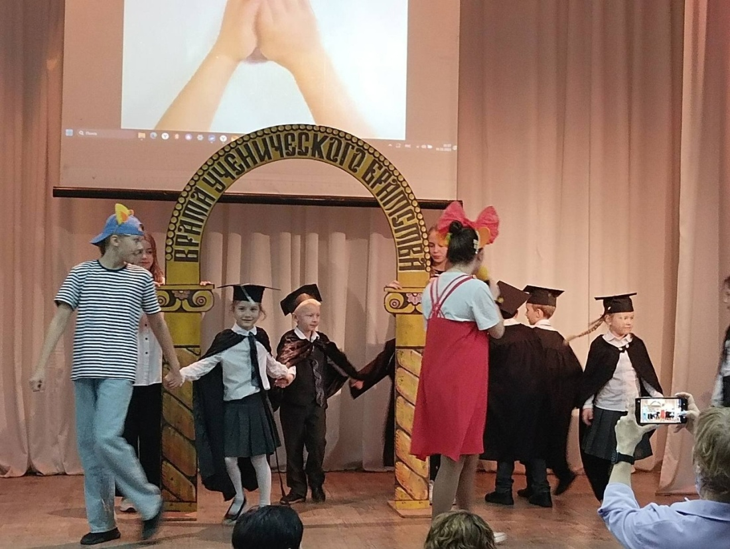
Карамелька. Какой радостный момент! Предлагаю всем потанцевать наш танец!
Компот. Ну вот! А я совсем не умею танцевать
Карамелька. Не переживай. Он очень простой, у каждого выйдет!
Коржик. Поэтому повторяем движения!
Танец «Миу-миу»
Коржик. Здорово получилось! Молодцы, ребята!
Карамелька. Надеемся, что школа станет для вас вторым домом, где вы будете осваивать основы разных наук
Компот. Найдёте много новых друзей
Коржик. И будете всегда улыбаться!
Вместе. До свидания, друзья!


